KOCKA AKTIVNOSTI
Dragi naši!
Donosimo vam prijedlog kako možete izraditi svoju kocku aktivnosti. Kocku možete koristiti sami ili u igri s prijateljima ili ukućanima.
Na kocku možete ucrtati naše prijedloge, a možete i sami osmisliti što ćete na nju ucrtati.
Za izradu kocke aktivnosti potreban vam je deblji papir ili tanji karton, ravnalo, olovka ili flomaster, škare i ljepilo.
Krenimo na posao!
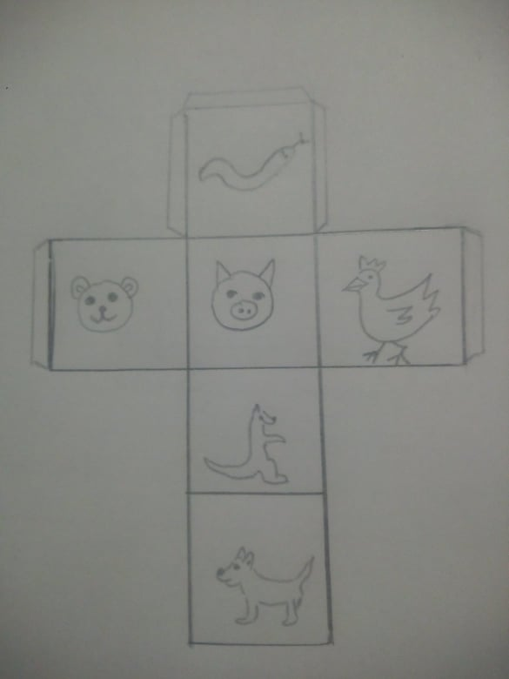
Na debljem papiru ili tanjem kartonu iscrtajte polja kao na slici. Na svako polje nacrtajte životinju. Pažljivo izrežite, sastavite i zalijepite svoju kocku.
Započnite igru. Kada bacite kocku, dobiti ćete zadatak, odnosno aktivnost koju trebate izvršiti.
1. Gmiži kao zmija.
2. Glasaj se kao prase.
3. Maši krilima i glasaj se kao pijetao.
4. Hodaj kao medo.
5. Skači kao klokan.
6. Trči i laj kao pas.
Želimo vam ugodnu zabavu u izradi i primjeni kocke aktivnosti!

